**Escuela de Ingeniería y Tecnología**

**Tema**

Sistema de Administración de Escuelas

**Participante**

Emanuel Simón T. 14-6495

**Asignatura**

Sistema de Base de Datos II

**Profesor**

Yordi Morán

**Fecha**

25 de abril de 2016

Santiago, Rep. Dom.

**Introducción**

Las bases de datos tienen una gran relevancia a nivel personal, pero más si cabe, a nivel empresarial, y se consideran una de las mayores aportaciones que ha dado la informática a las empresas. En la actualidad, cualquier organización que se precie, por pequeña que sea, debe contar con una base de Datos, pero para que sea todo lo efectiva que debe, no basta con tenerla: hay que saber cómo gestionarlas y crearlas.

En el caso de que la compañía no se cuente con una persona que se encargue de esta labor, existe la posibilidad de contratar a una empresa externa que se encargue.

Con el siguiente trabajo se busca presentar un sistema de administración de escuelas, con base de datos diseñada en SQL Server 2014. En este se mostrarán los modelos entidad-relación (E-R), que está basado en una percepción del mundo real consistente en objetos básicos llamados entidades y de relaciones entre estos objetos; modelo relacional que nos permite visualizar la estructura de una base de datos y las relaciones entre los datos, los metadatos que funciona básicamente como el diccionario de los datos, y finalmente el script, que es el código escrito en lenguaje SQL en el cual está escrita la base de datos.

**Problemática**

El sistema de administración de escuela está apto para ser utilizado por cualquier institución que cuente con un sitio web. Al implementarlo, los usuarios podrán tener acceso a:

* Información sobre el estudiante
* Información sobre el padre
* Información sobre los profesores
* Información sobre las asignaturas disponibles
* Información sobre grados, y secciones en caso de que aplique.
* Información sobre fechas de exámenes y resultados de estos.
* Horario de los estudiantes

Este operará de la siguiente manera:

* Un colegio o escuela tiene una gran cantidad de estudiantes y maestros. También cuenta con diferentes materias a ser ensenadas. Hay cursos que solo serán asignados a alumnos en el nivel correspondiente.
* El nivel de los estudiantes estará categorizado en cursos y secciones. Un estudiante puede estar en 4to de bachiller, pero si hay un gran número de estudiantes se dividirá en secciones. Ej: 4to A, 4to B, etc…
* Cada estudiante estará en un curso único durante el año que curse.
* Uno o más cursos serán asignados a un maestro.
* Asistencia será tomada en cuenta diariamente por su profesor.
* Habrá exámenes para cada materia, los cuales serán guardados individualmente.

**Modelo Entidad-Relación**

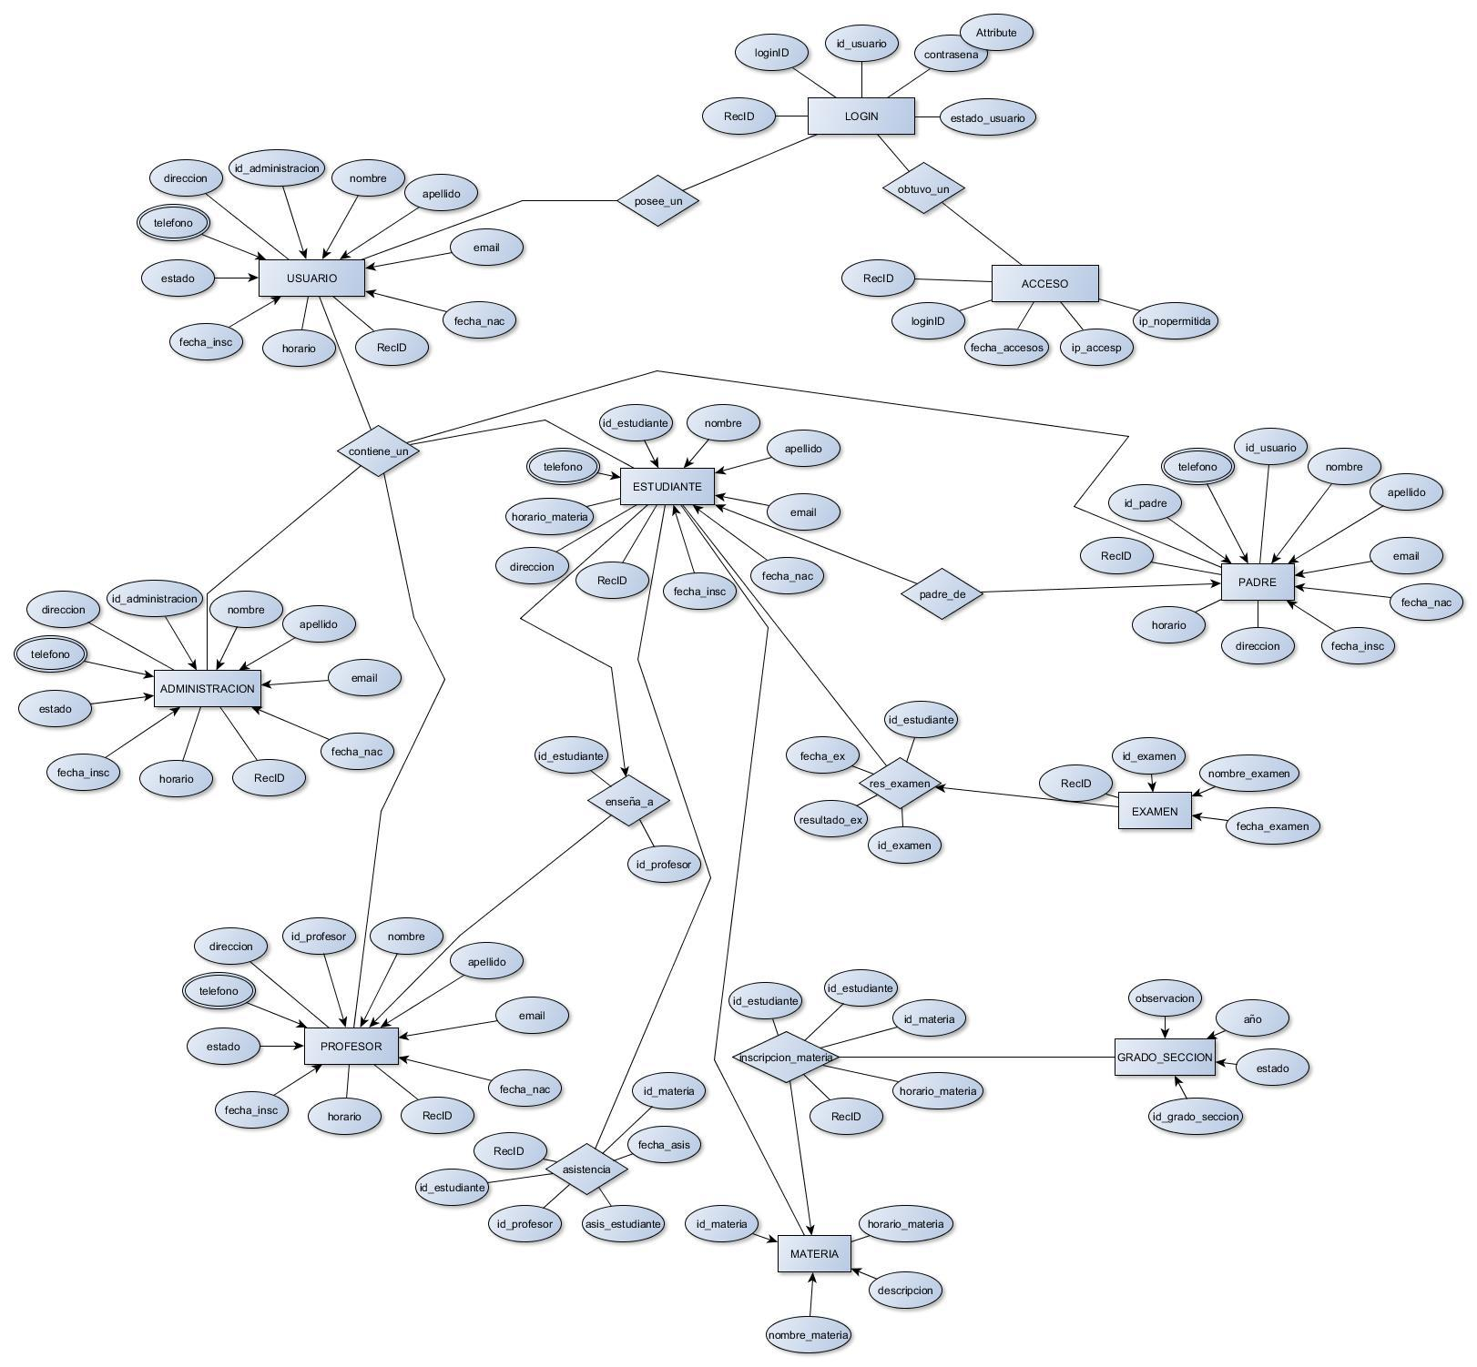

**Modelo Relacional**

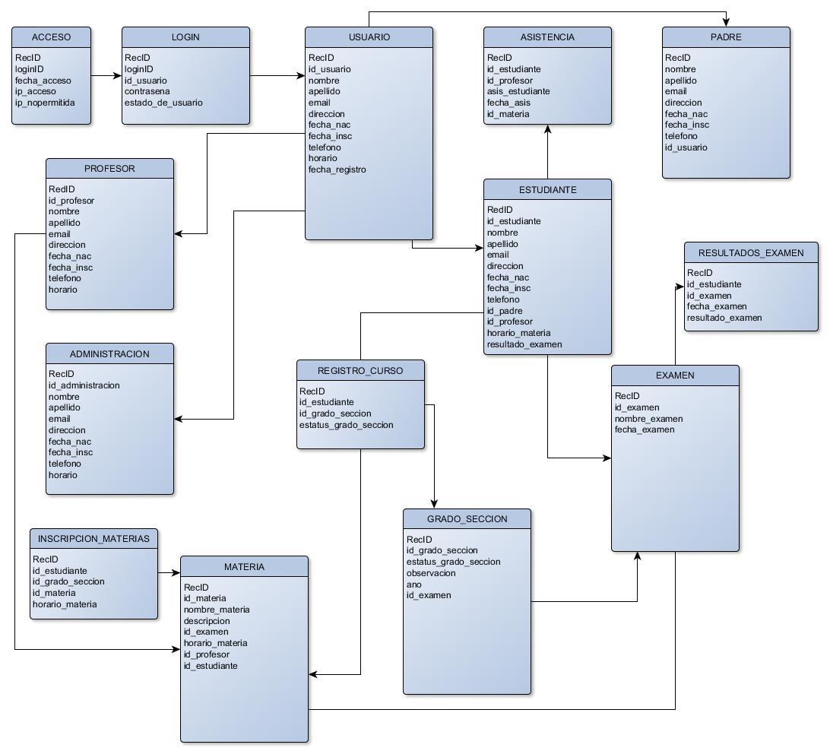

**Metadatos o Diccionario de Datos**

|  |  |  |  |
| --- | --- | --- | --- |
| **Autores** | Emanuel Simón | | |
| **Sistema** | Sistema de Administración de Escuelas | | |
| **Relación** | Usuarios | | |
| **Atributo** | **Tipo** | **Longitud** | **Descripción** |
| RecID | A | 10 | Record ID de todos los usuarios |
| id_usuario | A | 10 | ID de usuario |
| nombre | A | 50 | Nombre del usuario |
| apellido | A | 50 | Apellido del usuario |
| email | A | 100 | Correo electronico del usuario |
| direccion | A | 255 | Dirrecion del usuario |
| fecha_nac | F | 0 | Fecha de nacimiento del usuario |
| fecha_insc | F | 0 | Fecha de inscripcion del usuario a la escuela |
| telefono | A | 10 | Teléfono del usuario |
| horario | A | 100 | Horario del usuario |

|  |  |  |  |
| --- | --- | --- | --- |
| **Autores** | Emanuel Simón | | |
| **Sistema** | Sistema de Administración de Escuelas | | |
| **Relación** | Estudiantes | | |
| **Atributo** | **Tipo** | **Longitud** | **Descripción** |
| RedID | A | 10 | Record ID de todos los estudiantes |
| id_estudiante | A | 10 | ID del estudiante |
| nombre | A | 50 | Nombre del estudiante |
| apellido | A | 50 | Apellido del estudiante |
| email | A | 100 | Correo electronico del estudiante |
| direccion | A | 255 | Direccion del estudiante |
| fecha_nac | F | 0 | Fecha de nacimiento del estudiante |
| fecha_insc | F | 0 | Fecha de inscripcion del estudiante a la escuela |
| telefono | A | 10 | Teléfono del estudiante |
| id_padre | A | 10 | ID del padre |
| id_profesor | A | 10 | ID del profesor |
| resultado_examen | N | 3 | Resultado de estudiante en examen |

|  |  |  |  |
| --- | --- | --- | --- |
| **Autores** | Emanuel Simón | | |
| **Sistema** | Sistema de Administración de Escuelas | | |
| **Relación** | Profesor | | |
| **Atributo** | **Tipo** | **Longitud** | **Descripción** |
| RedID | A | 10 | Record ID de todos los profesores |
| id_profesor | A | 10 | ID del profesor |
| nombre | A | 50 | Nombre del profesor |
| apellido | A | 50 | Apellido del profesor |
| email | A | 100 | Correo electronico del profesor |
| direccion | A | 255 | Direccion del profesor |
| fecha_nac | F | 0 | Fecha de nacimiento del profesor |
| fecha_insc | F | 0 | Fecha de contratación del profesor |
| telefono | A | 10 | Teléfono del profesor |
| horario | A | 300 | Horario del profesor |

|  |  |  |  |
| --- | --- | --- | --- |
| **Autores** | Emanuel Simón | | |
| **Sistema** | Sistema de Administración de Escuelas | | |
| **Relación** | Administración | | |
| **Atributo** | **Tipo** | **Longitud** | **Descripción** |
| RecID | A | 10 | Record ID de toda la administración |
| id_administracion | A | 10 | ID de administración |
| nombre | A | 50 | Nombre de administración |
| apellido | A | 50 | Apellido de administración |
| email | A | 100 | Correo electronico de administración |
| direccion | A | 255 | Direccion de administración |
| fecha_nac | F | 0 | Fecha de nacimiento de administración |
| fecha_insc | F | 0 | Fecha de contratación de administración |
| telefono | A | 10 | Teléfono de administración |
| horario | A | 300 | Horario de administración |

|  |  |  |  |
| --- | --- | --- | --- |
| **Autores** | Emanuel Simón | | |
| **Sistema** | Sistema de Administración de Escuelas | | |
| **Relación** | LOGIN | | |
| **Atributo** | **Tipo** | **Longitud** | **Descripción** |
| RecID | A | 10 | Record ID de LOGIN |
| loginID | A | 10 | ID del LOGIN por usuario |
| id_usuario | A | 8 | ID del usuario |
| contrasena | A | 50 | Contrasena del usuario |
| estado_de_usuario | A | 10 | Usuario está Activo/Inactivo |

|  |  |  |  |
| --- | --- | --- | --- |
| **Autores** | Emanuel Simón | | |
| **Sistema** | Sistema de Administración de Escuelas | | |
| **Relación** | Grado & Sección | | |
| **Atributo** | **Tipo** | **Longitud** | **Descripción** |
| RecID | A | 10 | Record ID de cada grado y sección |
| id_grado_seccion | A | 10 | ID del grado y sección |
| estatus_grado_seccion | A | 15 | "Cursando" o "Finalizado" |
| observacion | A | 255 | Año en el que se cursa el grado |
| ano | N | 4 | ID del examen |
| id_examen | A | 10 | ID de la sección |

|  |  |  |  |
| --- | --- | --- | --- |
| **Autores** | Emanuel Simón | | |
| **Sistema** | Sistema de Administración de Escuelas | | |
| **Relación** | Registro de Cursos | | |
| **Atributo** | **Tipo** | **Longitud** | **Descripción** |
| RecID | A | 10 | ID de la sección |
| id_estudiante | A | 10 | ID del estudiante |
| id_grado_seccion | A | 10 | ID del grado y sección |
| estatus_grado_seccion | A | 15 | "Cursando" o "Finalizado" |

|  |  |  |  |
| --- | --- | --- | --- |
| **Autores** | Emanuel Simón | | |
| **Sistema** | Sistema de Administración de Escuelas | | |
| **Relación** | Resultados de Exámenes | | |
| **Atributo** | **Tipo** | **Longitud** | **Descripción** |
| RecID | N | 10 | Record ID de cada resultado de examen |
| id_estudiante | A | 8 | ID del estudiante que toma el examen |
| id_examen | A | 255 | ID del examen |
| fecha_examen | F | 0 | Fecha en la que se toma el examen |
| resultado_examen | N | 3 | Resultado de estudiante en examen |

|  |  |  |  |
| --- | --- | --- | --- |
| **Autores** | Emanuel Simón | | |
| **Sistema** | Sistema de Administración de Escuelas | | |
| **Relación** | Exámenes | | |
| **Atributo** | **Tipo** | **Longitud** | **Descripción** |
| RecID | A | 10 | Record ID de cada examen |
| id_examen | A | 10 | ID del examen |
| nombre_examen | A | 25 | Nombre del examen que se toma |
| fecha_examen | F | 0 | Fecha en la que se toma el examen |

|  |  |  |  |
| --- | --- | --- | --- |
| **Autores** | Emanuel Simón | | |
| **Sistema** | Sistema de Administración de Escuelas | | |
| **Relación** | Inscripción de Materias | | |
| **Atributo** | **Tipo** | **Longitud** | **Descripción** |
| RecID | N | 10 | Record ID de cada materia |
| id_estudiante | N | 10 | ID del estudiante |
| id_grado_seccion | N | 10 | ID del grado & sección |
| id_materia | N | 10 | ID de la materia |
| horario_materia | N | 10 | Horario de la materia |

|  |  |  |  |
| --- | --- | --- | --- |
| **Autores** | Emanuel Simón | | |
| **Sistema** | Sistema de Administración de Escuelas | | |
| **Relación** | Materias | | |
| **Atributo** | **Tipo** | **Longitud** | **Descripción** |
| RecID | A | 10 | Record ID de cada materia |
| id_materia | A | 10 | ID de la materia |
| nombre_materia | A | 25 | Nombre de la materia |
| descripcion | A | 255 | Descripción de la materia |
| id_examen | A | 10 | ID del examen |
| horario_materia | A | 10 | Horario en el que se imparte la materia |
| id_profesor | A | 10 | ID de profesor que imparte materia |
| id_estudiante | A | 10 | ID de estudiante que toma materia |

|  |  |  |  |
| --- | --- | --- | --- |
| **Autores** | Emanuel Simón | | |
| **Sistema** | Sistema de Administración de Escuelas | | |
| **Relación** | Padre | | |
| **Atributo** | **Tipo** | **Longitud** | **Descripción** |
| RecID | A | 10 | Record ID de todos los padres |
| nombre | A | 10 | ID del padre |
| apellido | A | 50 | Nombre del padre |
| email | A | 50 | Apellido del padre |
| direccion | A | 100 | Correo electronico del padre |
| fecha_nac | A | 255 | Direccion del padre |
| fecha_insc | F | 0 | Fecha de nacimiento del padre |
| telefono | F | 0 | Fecha de contratación del padre |
| id_usuario | A | 10 | Teléfono del padre |

|  |  |  |  |
| --- | --- | --- | --- |
| **Autores** | Emanuel Simón | | |
| **Sistema** | Sistema de Administración de Escuelas | | |
| **Relación** | Acceso | | |
| **Atributo** | **Tipo** | **Longitud** | **Descripción** |
| RecID | N | 10 | Record ID de cada instancia de logueo |
| loginID | A | 10 | ID de login |
| fecha_acceso | F | 0 | Fecha de acceso |
| ip_acceso | A | 15 | IP con la que acceso el usuario |
| ip_nopermitida | A | 15 | IP no permitida para acceso de usuario |

**Scripts para la creación de la base de datos**

Adjuntos.

**Conclusión**

En este trabajo se puede apreciar como el sistema de administración de escuelas ayudaría a salvar la información de sus profesores al igual que de su alumnado profesores, para dar fácil acceso así al progreso del anterior.

En los diagramas se puede ver la relación de cada uno de las entidades (cosas importantes) con sus atributos (detalles).

En el diccionario de datos el nombre de cada dato, el tipo que es, cuantos caracteres ocupará y una descripción de cómo será usado.